   | TOÁN TƯ DUY HÀNG TUẦN LỚP 2 – PHIẾU SỐ 10  THÁNG 9 – TUẦN 1 – ĐỀ BÀI  Chú ý: Học sinh làm bài, trình bày và so sánh với lời giải thầy gửi. Bài nào sai, các em nên làm lại để hiểu kỹ hơn nữa bài toán đó.  Kiên trì – bền bỉ nhất định sẽ hiệu quả!
Bài 1. Hôm nay chị Chi Mai rủ Huy Nhật đi xem phim ở rạp CGV. Dưới đây là tên các bộ phim đang được chiếu ngoài rạp mà hai chị em muốn xem.
1. Cậu Vàng 2. Nữ thần chiến binh
3. Nobita và những bạn khủng long mới 4. Kỵ sĩ cưỡi rồng
Thật khó để lựa chọn vì phim nào cũng hay nhưng chỉ được lựa chọn một bộ phim để xem thôi. Em có thể tính xem Huy Nhật có bao nhiêu sự lựa chọn?
------------------------------------------------------------------------------------------------------------------------------------------------------------------------------------------------------------------------------------------------------------------------------------------------------------------------------------------------------------------------------------------------------------------------------------------------------------------------------------------------------------------------------------------------------------------------------------------------------------
Bài 2. Có 6 người trong một bữa tiệc, họ đều bắt tay với nhau đúng một lần. Hỏi có tất cả bao nhiêu các bắt tay?

--------------------------------------------------------------------------------------------------------------------------------------------------------------------------------------------------------------------------------------------------------------------------------------------------------------------------------------------------------------------------------------------------------------------------------------------------------------------------------------------------------------------------------------------------------------------------------------------------------------------------------------------------------------------------------------------------------------
Bài 3. An và Bình đang xếp hàng lên xe bus đi chơi. An thấy mình đứng thứ 8 tính từ đầu hàng và Bình đứng thứ 12 tính từ cuối hàng. Giữa An và Bình có 5 bạn nữa. Hỏi có tất cả bao nhiêu người đang xếp hàng?
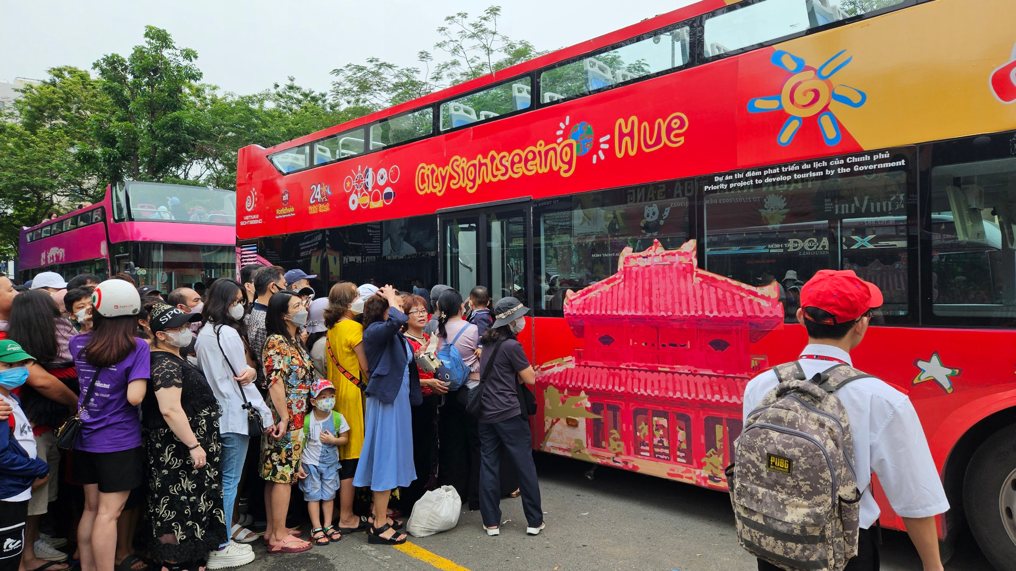
--------------------------------------------------------------------------------------------------------------------------------------------------------------------------------------------------------------------------------------------------------------------------------------------------------------------------------------------------------------------------------------------------------------------------------------------------------------------------------------------------------------------------------------------------------------------------------------------------------------------------------------------------------------------------------------------------------------
Bài 4. Hình thứ 10 có bao nhiêu ô vuông?
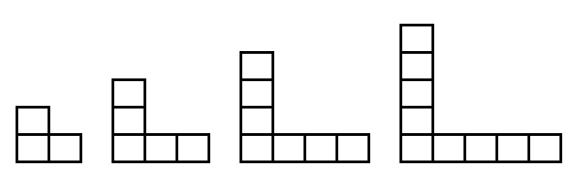
------------------------------------------------------------------------------------------------------------------------------------------------------------------------------------------------------------------------------------------------------------------------------------------------------------------------------------------------------------------------------------------------------------------------------------------------------------------------------------------------------------------------------------------------------------------------------------------------------------
Bài 5. Trong hộp có 4 viên bi đỏ, 4 viên bi vàng và 4 viên bi xanh. Các viên bi có kích thước, hình dạng giống hệt nhau. Không nhìn vào hộp, em cần lấy ra ít nhất bao nhiêu viên để chắc chắc có được 1 viên bi màu xanh?



